Nội dung bài học Vật lí 6 tuần 22: từ ngày 01/02 – 06/02/2021

TIẾT 22 – BÀI 22
NHIỆT KẾ – THANG NHIỆT ĐỘ

I. Tìm hiểu nhiệt kế:
– Để đo nhiệt độ, người ta dùng nhiệt kế.
– Nhiệt kế thường dùng hoạt động dựa trên hiện tượng dãn nở vì nhiệt của các chất (thường là chất lỏng)
– Có nhiều loại nhiệt kế khác nhau như: Nhiệt kế rượu, nhiệt kế thuỷ ngân, nhiệt kế y tế.
Nhiệt kế rượu | 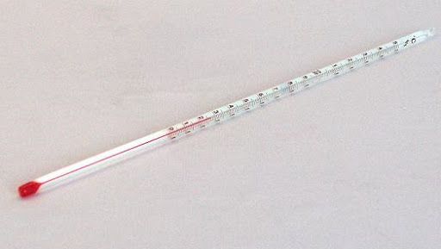
Nhiệt kế thủy ngân | 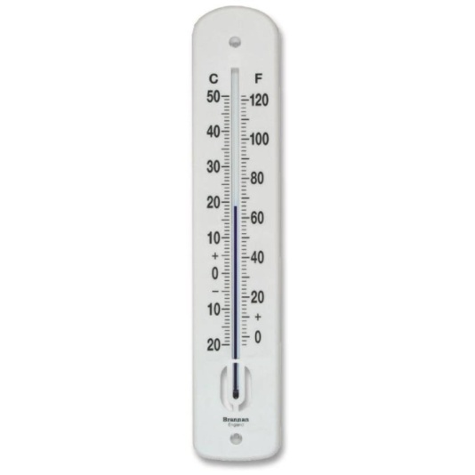
Nhiệt kế y tế | 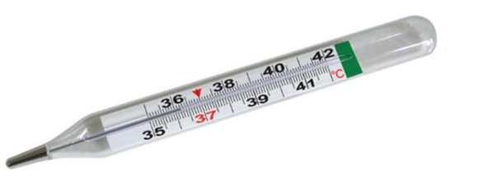

II. Thang nhiệt độ: Có hai thang nhiệt độ là thang nhiệt độ Xen-xi-út (ºC) và thang nhiệt độ Fa-ren-hai (ºF)
 | Nước đá đang tan | Hơi nước đang sôi
Thang nhiệt độ Xen-xi-út (ºC) | 0ºC | 100ºC
Thang nhiệt độ Fa-ren-hai (ºF) | 32ºF | 212ºF

III. Vận dụng:
Bài mẫu: Nhiệt kế ở hình 1 sử dụng thang nhiệt độ tên gì? Nhiệt độ thấp nhất và cao nhất ghi trên nhiệt kế là bao nhiêu? Độ chia nhỏ nhất của nhiệt kế là bao nhiêu độ? Nhiệt kế đang chỉ bao nhiêu độ?
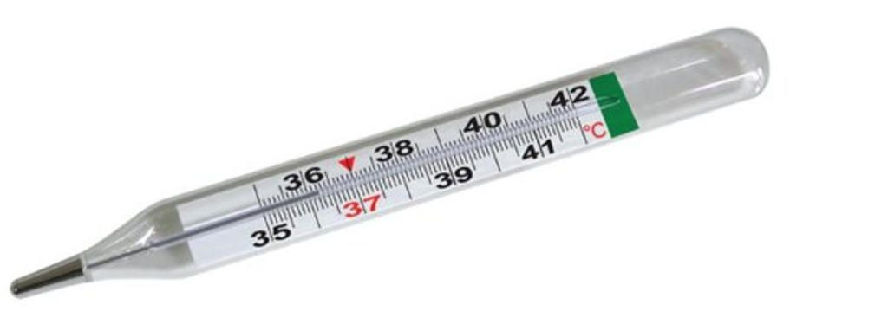

Hình 1

Giải:
– Nhiệt kế ở hình 1 sử dụng thang nhiệt độ Xen – xi – út.
– Nhiệt độ thấp nhất là 35ºC và nhiệt độ cao nhất là 42ºC
– Độ chia nhỏ nhất của nhiệt kế là 0,1ºC
– Nhiệt kế đang chỉ: 36,2ºC

Bài tập tự luyện:
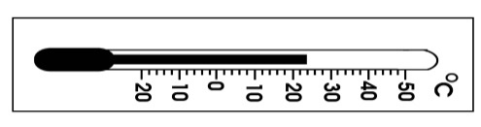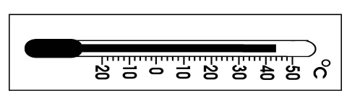Bài 1: Nhiệt kế ở hình 3 sử dụng thang nhiệt độ tên gì? Nhiệt độ thấp nhất và cao nhất ghi trên nhiệt kế là bao nhiêu? Độ chia nhỏ nhất của nhiệt kế là bao nhiêu độ? Nhiệt kế đang chỉ bao nhiêu độ?
Hình 3Hình 4

Bài 2:
a) Nhiệt kế y tế dùng để làm gì?
b) Hãy cho biết nhiệt độ thấp nhất và cao nhất ghi trên nhiệt kế ở hình 4. Độ chia nhỏ nhất của nhiệt kế là bao nhiêu độ? Nhiệt kế đang chỉ bao nhiêu độ?

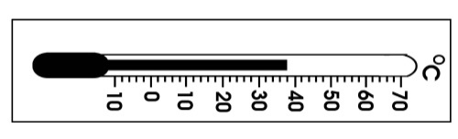Bài 3:
Hình 5
a) Nhiệt kế dùng để làm gì? Kể tên 3 loại nhiệt kế thường dùng mà em biết?
b) Quan sát hình 5. Hãy cho biết nhiệt độ thấp nhất và cao nhất ghi trên nhiệt kế ở hình bên. Độ chia nhỏ nhất của nhiệt kế là bao nhiêu độ? Nhiệt kế đang chỉ bao nhiêu độ?
c) Có thể dùng nhiệt kế này để đo nhiệt độ của hơi nước đang sôi hay không? Tại sao?

